D8
Ducati Monster 821/1200 ´14

Kit pro levou stranu: Kit pro pravou stranu:

ID | Popis | Kat.č | Ks
1 | Trubkový nosič protektoru | 520 | 1
2 | Váleček 80,5mm přední | 1177 | 1
3 | Váleček 75 mm zadní | 1178 | 1
4 | Šroub M12x150x1,25 přední | 984 | 1
5 | šroub M12x140x1,25 zadní | 995 | 1
6 | Podložka M12 | 803 | 1
7 | Vložka | X1 | 1
8 | Šroub M10x50 | 849 | 1
9 | Plast. krytka M12 | X60 | 2

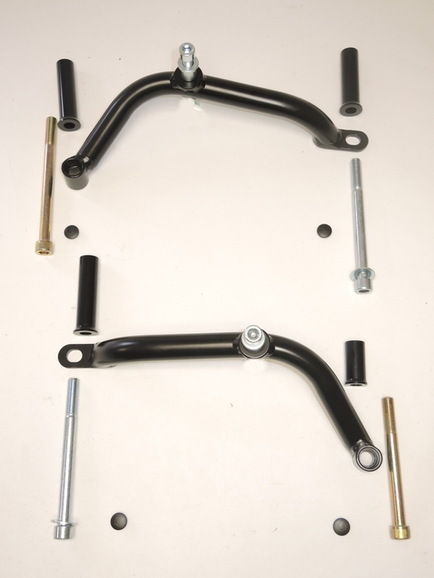
Levá strana
3
Obr.1
ID | Popis | Kat.č | Ks
1 | Trubkový nosič protektoru | 531 | 1
2 | Váleček 47,5mm přední | 1179 | 1
3 | Váleček 82 mm zadní | 1180 | 1
4 | Šroub M12x120x1,25 přední | 913 | 1
5 | šroub M12x140x1,25 zadní | 995 | 1
6 | Podložka M12 | 803 | 1
7 | Vložka | X1 | 1
8 | Šroub M10x50 | 849 | 1
9 | Plast. krytka M12 | X60 | 2
2
8

7
1
5
4
9
9

6

Pravá strana
3
1
2

7
4
8

5
6
9
9

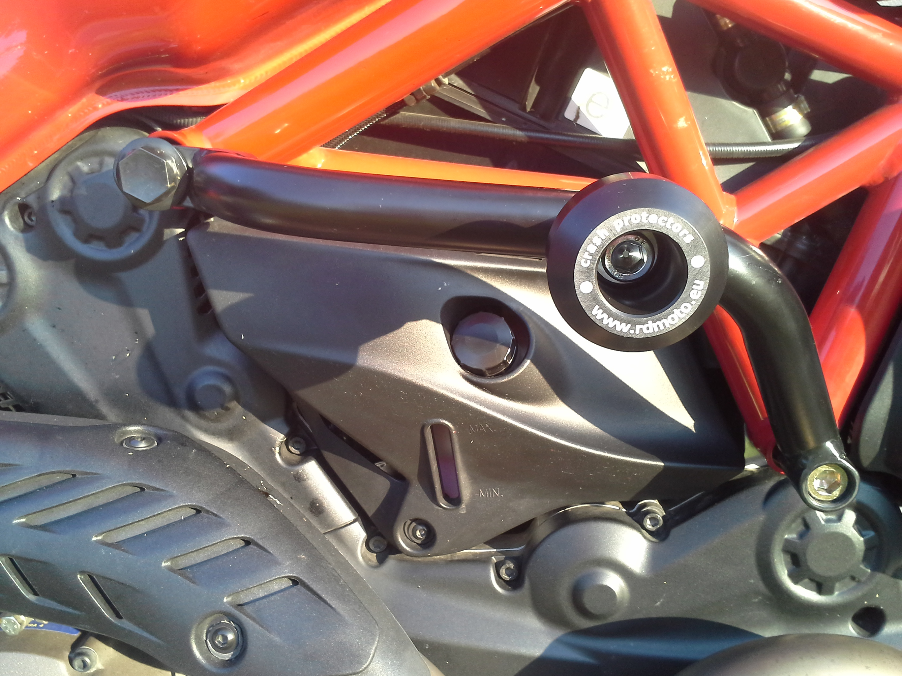

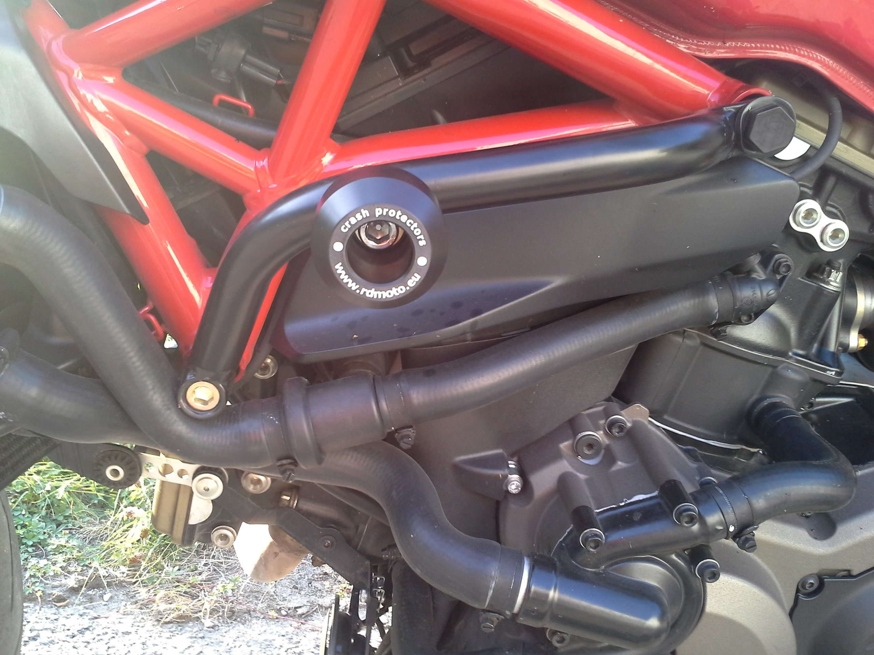

- Demontujte originální šrouby M12 z levé strany rámu. V místě dle přiložených fotografií.
- Do rámu vložte válečky dle obr. 1. Na rám namontujte trubkový nosič protektoru. Na zadní šroub umístěte podložku M6.
- Do šroubů vložte plastové krytky.
- Do protektoru vložte ocelovou vložku ID.7. Pomocí šroubu ID.8 namontujte protektor.
- Demontujte originální šrouby M12 z pravé strany rámu. V místě dle přiložených fotografií.
- Do rámu vložte válečky dle obr. 1. Na rám namontujte trubkový nosič protektoru. Na zadní šroub umístěte podložku M6.
- Do šroubů vložte plastové krytky.
- Do protektoru vložte ocelovou vložku ID.7. Pomocí šroubu ID.8 namontujte protektor.

Upozornění - na závity všech šroubů doporučujeme použít pojistné lepidlo středně silné (modré barvy).

